UBND PHƯỜNG CƯ BAO ĐỀ CƯƠNG KT GIỮA HỌC KÌ II
TRƯỜNG THCS HÙNG VƯƠNG MÔN NGỮ VĂN: LỚP 9
NĂM HỌC 2025- 2026

I.Đọc hiểu: Ngữ liệu ngoài sách giáo khoa bộ sách CTST
Đặc điểm thơ song thất lục bát:
- Nhận biết được thể loại của văn bản.
- Nhận biết đặc điểm của thể loại văn bản.
- Xác định nhân vật trữ tình. Nhận xét về tâm trạng của nhân vật trữ tình trong ngữ liệu
- Xác định được hiệu quả của biện pháp nghệ thuật trong thơ.
- Thông điệp và bài học rút ra từ ngữ liệu
II. Viết: Nghị luận xã hội.
Biết viết bài văn nghị luận xã hội về một vấn đề trong đời sống.
------------------------HẾT---------------------
Người ra đề cương Duyệt của tổ Duyệt của BGH
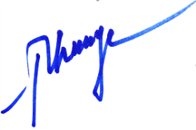

Đào Thị Phượng Trịnh Thị Bến Hoàng Văn Đông

